1. Un hombre desea saber cuánto dinero se generará por concepto de intereses sobre la cantidad que tiene en inversión en el banco. Él decidirá reinvertir los intereses siempre y cuando estos excedan a $100.000 COP y en ese caso, desea saber cuánto dinero tendrá finalmente en su cuenta.

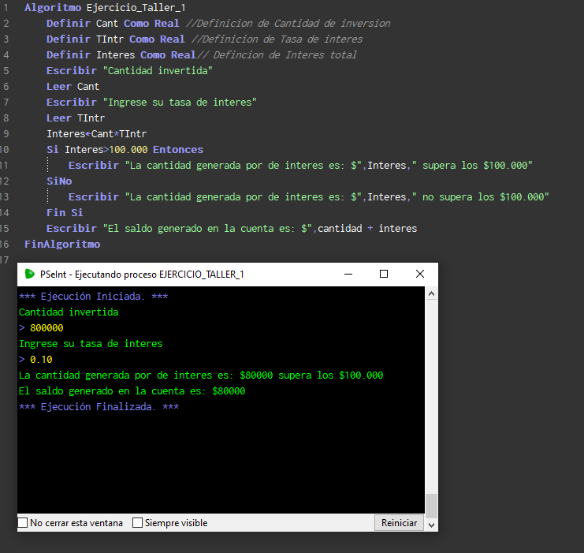

2. Escriba un algoritmo, que dado como dato el sueldo de un trabajador, le aplique un aumento del 15% si su salario bruto es inferior a $900.000 COP y 12% en caso contrario. Imprima el nuevo sueldo del trabajador

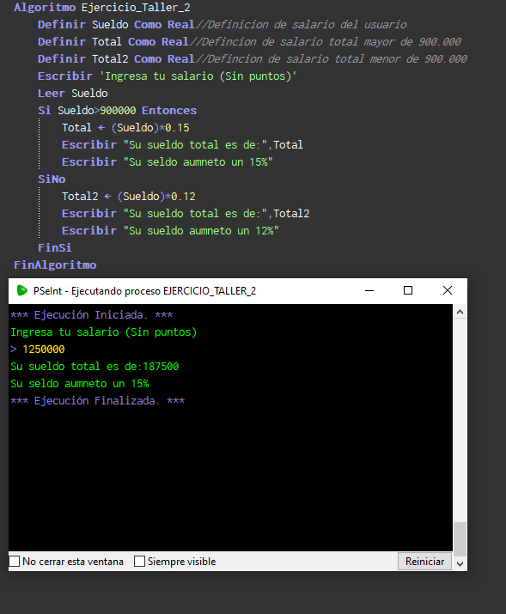

3. Dados los datos A, B, C y D que representan números enteros; escriba un algoritmo que calcule el resultado de las siguientes expresiones:



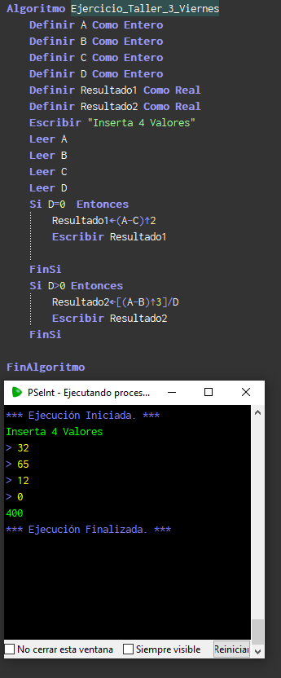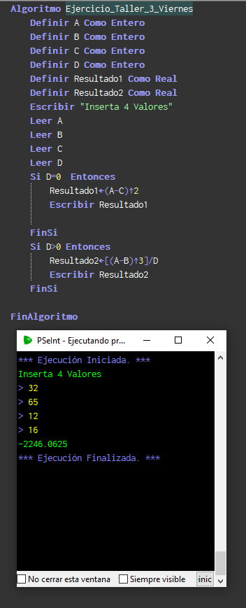

4. Una empresa quiere hacer una compra de varias piezas de la misma clase a un fabricante de refacciones. La empresa, dependiendo del monto total de la compra, decidirá qué hacer para pagar al fabricante. Si el monto total de la compra excede de $5.000.000 COP la empresa tendrá la capacidad de invertir de su propio dinero un 5 5 % del monto de la compra, pedir presta al banco un 30% y el resto lo pagará solicitando un crédito al fabricante. Si el monto total de la compra **no** excede de $5.000.000 COP la empresa tendrá capacidad de invertir de su propio dinero un 70% y el restante 30% lo pagará solicitando crédito al fabricante. El fabricante cobra por concepto de intereses un 20% sobre la cantidad que se le pague a crédito. Calcule y muestre la cantidad a invertir de los fondos de la empresa, la cantidad a pagar a crédito, el monto a pagar por intereses y si es necesario, la cantidad prestada al banco.

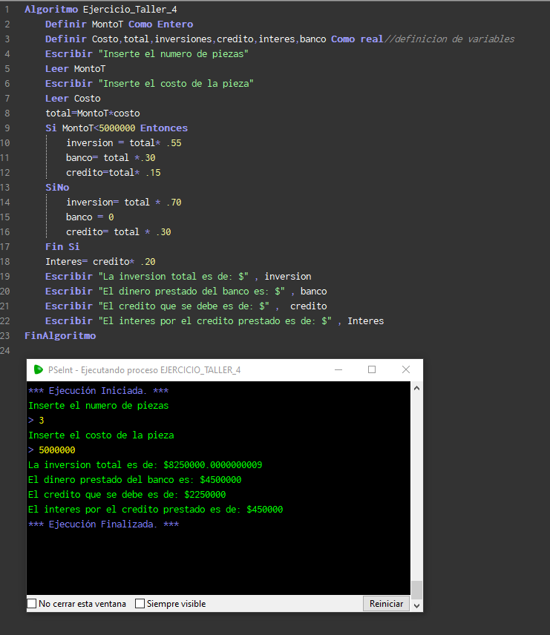

5. Una empresa que comercializa cosméticos tiene organizados a sus vendedores en tres departamentos y ha establecido un programa de incentivos para incrementar su productividad. El gerente, al final del mes, pide el importe global de las ventas de los tres departamentos y aquellos que excedan el 33% de las ventas totales se les paga una cantidad extra equivalente al 20% de su salario bruto mensual. Si todos los vendedores ganan lo mismo, determinar cuánto recibirán los vendedores de los tres departamentos al finalizar el mes.

6. Se tienen 4 dígitos en las variables A, B, C, D que forman un entero positivo N. Se desea redondear N a la centena más próxima y mostrar el resultado. Considere los siguientes ejemplos: Si A es 2, B es 3, C es 6 y D es 2, entonces N es 2362 y el resultado redondeado es 2400. Si N es 2342, el resultado redondeado será 2300 y si N es 2962, el resultado redondeado será 3000.

7. Una compañía de alquiler de automóviles sin conductor, desea calcular y mostrar lo que debe pagar cada cliente, de acuerdo a las siguientes condiciones:

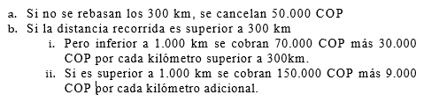

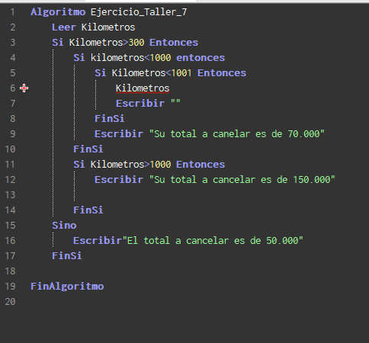

8. Dados como datos los valores enteros P y Q, determine si los mismos satisfacen la siguiente expresión: P3 + Q4 – 2*P2 > 680. En caso afirmativo debe mostrar los valores de “P y Q satisfacen la expresión”, de lo contrario muestre un mensaje “P y Q no Satisfacen la expresión”. Utilice la concatenación para mostrar los valores

9.en una tienda efectúan un descuento a los clientes dependiendo del monto de la compra. El descuento se efectúa con base en el siguiente criterio:

1. Si el monto es inferior a $50.000 COP, no hay descuento.
2. Si está comprendido entre $50.000 COP y $100.000 COP inclusive, se hace un descuento del 5%
3. Si está comprendido entre $100.000 COP y $700.000 COP inclusive, se hace un descuento del 11%
4. Si está comprendido entre $700.000 COP y $1.500.000 COP inclusive, el descuento es del 18
5. Si el monto es mayor a $1.500.000., hay un 25% de descuento.

Calcule y muestre el nombre del cliente, el monto de la compra, monto a pagar y descuento recibido.